Pressmeddelande 2015-11-19

Blue e+ sparar energi

Hur kan ett företag reducera energiförbrukningen för sina kylaggregat?
Den frågan är synnerligen aktuell med tanke på EU:s energi- och miljömål.
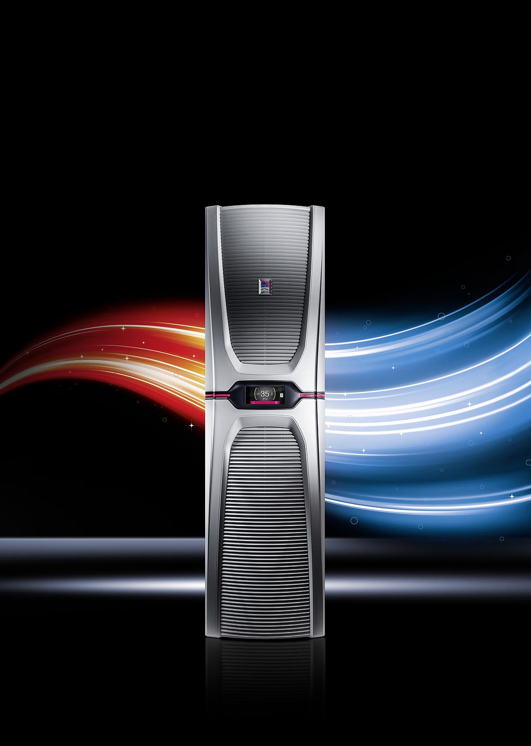
På SPS IPC Drives 2015 visar Rittal de nya Blue e+ kylaggregaten som kan sänka energiförbrukningen med upp till 75 procent.

Att elektronik vid användning avger värme och att kapslingen därmed behöver kylas för att säkra driften är ingen nyhet. Kylningen behöver dessutom göras effektivare dels för att pressa energikostnaderna, dels för att begränsa klimat- och miljöutsläpp.
Den utmaningen har Rittal tagit till sig. Lösningen Blue e+ visas nu på mässan SPS IPC Drives, Europas ledande fackmässa för elektrisk automation, i Nürnberg den 24-26 november.

Nyskapande hybridteknik
Tack vare en ny patenterad hybridteknik med inverterteknologi medger Blue e+ kylaggregaten en energibesparing på upp till 75 procent. Förutom att ge en mycket högre energieffektivitet än tidigare kyllösningar, kännetecknas aggregaten också av sin flexibilitet, säkerhet och enkelhet.

Aggregaten arbetar genom att kombinera kompressorkylning med passiv kylning i form av en heatpipe. Kompressorn kan varvtalsstyras vilket bland annat ger en jämn temperatur i kapslingen. Detta ger längre livslängd på kylaggregaten då påfrestningarna minskar. Utvecklarna har också satsat på säkrare och enklare montage samt smart kommunikation med aggregaten.

Stor besparingspotential
– Uppskattningsvis finns två miljoner kylaggregat anslutna till elnäten i Europa och som årligen genererar fyra miljoner ton utsläpp av koldioxid. Globalt pratar vi med Blue e+ om betydande besparingspotential för klimatet, men det har självfallet också stor betydelse för ett enskilt företag att det går att öka kostnadseffektiviteten, betonar Göran Bjelk, produktchef för klimatisering på Rittal Scandinavian.

För ytterligare information kontakta:
Göran Bjelk, Scandinavian Product Manager Climate Control
Telefon 0431-44 26 74, Mobil 070-390 08 90

Rittal, som ingår i den tyska koncernen Friedhelm Loh Group är världsledande inom apparatskåpssystem för industriautomation och fysisk IT-säkerhet. På Rittal Scandinavian ab hanterar 90 medarbetare 6 000 artiklar och 3 000 kunder. Dessa betjänas från huvudkontoret i Ängelholm, kontoren i Stockholm och Göteborg samt dotterbolagen i Norge och Finland. Omsättningen 2014 uppgick till drygt 700 MSEK.

